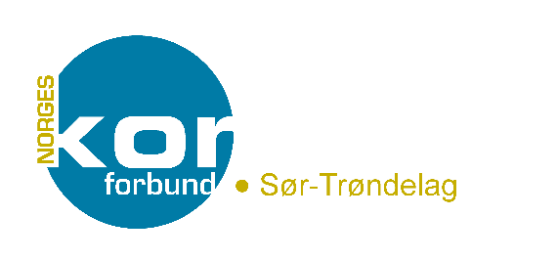

Søknad om støtte til MUSIKKFAGLIG UTVIKLING

Korets/dirigentens navn:
Søknadsfrist: ▢ 15. mars ▢ 15. oktober
Hva søkes det støtte til?
▢ sangteknisk utvikling av sangere i kor og grupper
▢ dirigentutvikling
▢ samarbeidsprosjekt for utvikling av koret eller flere kor
▢ ny musikk og nye arrangement
Korets kontaktperson med kontaktinformasjon:
Navn:
Telefon:
E-post:

Beskrivelse av prosjektet og tidsplan for gjennomføring:

Målet med aktiviteten:

Budsjett (kan legges med som vedlegg):

Søknadsbeløp:
NB! Det er ikke mulig å klage på vedtak. Se også Norges Korforbund Sør-Trøndelags hjemmesider for retningslinjer om økonomisk støtte.
Sted: Dato: Underskrift:

